UNIVERSIDADE DE SANTA CRUZ DO SUL – UNISC
DEPARTAMENTO DE ENGENHARIAS, ARQUITETURA E COMPUTAÇÃO
DISCIPLINA DE COMPUTABILIDADE
Bernardo Soares Nunes
João Vitor Cossettin Napoleão
Lorenzo Farias
Pedro Buchaim
SIMULADOR DE AUTÔMATOS FINITOS NÃO DETERMINÍSTICOS (AFND e AFND-ε)
Esboço do relatório de desenvolvimento
Esboço do relatório do trabalho da disciplina de Computabilidade, ministrada pelo Prof. Ivan L. Süptitz.
Santa Cruz do Sul
2026

1 INTRODUÇÃO
Este trabalho tem como objetivo desenvolver um simulador de Autômatos Finitos Não Determinísticos, tanto na forma convencional (AFND) quanto com transições vazias (AFND-ε), permitindo acompanhar passo a passo o reconhecimento de uma sentença e visualizar todos os caminhos de execução gerados pelas escolhas não determinísticas.
Para a implementação, o grupo optou por dividir o simulador em duas partes, cada uma escrita na linguagem mais adequada à sua função. O núcleo do simulador será desenvolvido na linguagem C, utilizando o CMake como sistema de compilação e o CLion como ambiente de desenvolvimento. A escolha do C se deve ao controle direto sobre as estruturas de dados e a memória, o que torna explícita a representação do autômato (alfabeto, conjunto de estados, estado inicial, estados finais e a tabela de transições, em que cada par estado/símbolo aponta para um conjunto de estados de destino) e o próprio algoritmo de reconhecimento. Toda a lógica ficará no C: leitura e gravação da especificação, validação da sentença, cálculo do fecho-ε e simulação passo a passo com a construção da árvore de caminhos.
A parte visual será desenvolvida em Python, linguagem que oferece bibliotecas prontas para interfaces gráficas e desenho de grafos, como Tkinter e Graphviz. O Python será responsável apenas pela interação com o usuário e pela exibição dos resultados, sem reimplementar a lógica do autômato. A comunicação entre as duas partes será feita executando o programa em C como um processo, que devolve o resultado da simulação em formato JSON para ser interpretado e desenhado pela interface.
Como entrada, o usuário poderá especificar o autômato pela própria interface, informando o alfabeto, a lista de estados, o estado inicial, os estados finais e as transições por meio de uma lista ou tabela. As transições permitirão múltiplos estados de destino para uma mesma combinação de estado e símbolo, além de transições ε, que não consomem símbolos da entrada. A especificação poderá ser salva em um arquivo de texto e reaberta posteriormente. Em seguida, o usuário informará a sentença a ser testada, que será validada de acordo com o alfabeto definido.
Como saída, o simulador apresentará o desenho do autômato, destacando os estados ativos em cada instante, e uma tela de execução passo a passo que mostra o estado atual, o conjunto de estados possíveis e a situação da entrada (parte já consumida e parte restante). Também será exibida a árvore de fluxos de execução, em que cada escolha não determinística gera um novo ramo, diferenciando visualmente os caminhos ainda ativos, os que foram descartados e os que levaram à aceitação. Ao final da execução, o simulador informará se a sentença foi ACEITA ou REJEITADA.

2 DISTRIBUIÇÃO DAS TAREFAS
As tarefas foram distribuídas de acordo com a divisão do simulador em núcleo e interface. Lorenzo Farias ficará responsável pelo núcleo em C, incluindo a definição do formato do arquivo, as estruturas de dados do autômato, as funções de abrir e salvar, o cálculo do fecho-ε, o motor de execução passo a passo com a árvore de caminhos e a geração da saída em JSON. Pedro Buchaim ficará responsável pela lógica da interface em Python, implementando a comunicação com o núcleo em C, a leitura do resultado em JSON e o desenho do autômato e da árvore de fluxos de execução. João Vitor Cossettin Napoleão ficará responsável pela interface gráfica (front-end), projetando o layout e a usabilidade das telas de especificação do autômato e de execução passo a passo, além da identidade visual do simulador, como cores, destaques de estados e legendas. Bernardo Soares Nunes ficará responsável pelos autômatos de exemplo (reconhecedor de números reais com sinal e notação científica opcionais, reconhecedor de palavras-chave de uma linguagem de programação e dois reconhecedores de livre escolha), pelas instruções de execução e pela redação do relatório. A integração entre as partes, os testes e a preparação da apresentação serão realizados por todos os integrantes, de modo que cada um conheça a solução como um todo. As pendências estão organizadas como issues no repositório do GitHub.
Integrante | Atividades
Lorenzo Farias | Núcleo em C: formato do arquivo, estruturas de dados, abrir e salvar, fecho-ε, motor de execução passo a passo e saída em JSON
Pedro Buchaim | Lógica da interface em Python: comunicação com o núcleo em C, leitura do JSON e desenho do autômato e da árvore de execução
João Vitor Cossettin Napoleão | Interface gráfica (front-end): layout e usabilidade das telas de especificação e de passo a passo, identidade visual do simulador
Bernardo Soares Nunes | Autômatos de exemplo (números reais, palavras-chave e dois livres), instruções de execução (README) e relatório
Todos | Integração entre as partes, testes e preparação da apresentação

3 CRIAÇÃO DO PROJETO
O projeto foi criado no CLion como um projeto em C com CMake e versionado em um repositório privado no GitHub, para o qual todos os integrantes do grupo foram convidados como colaboradores. As pendências do trabalho foram cadastradas como issues no próprio repositório. A Figura 1 mostra a página do repositório, disponível em:
https://github.com/onealhtml/TrabalhoComputabilidade
Figura 1 – Página do repositório do projeto no GitHub
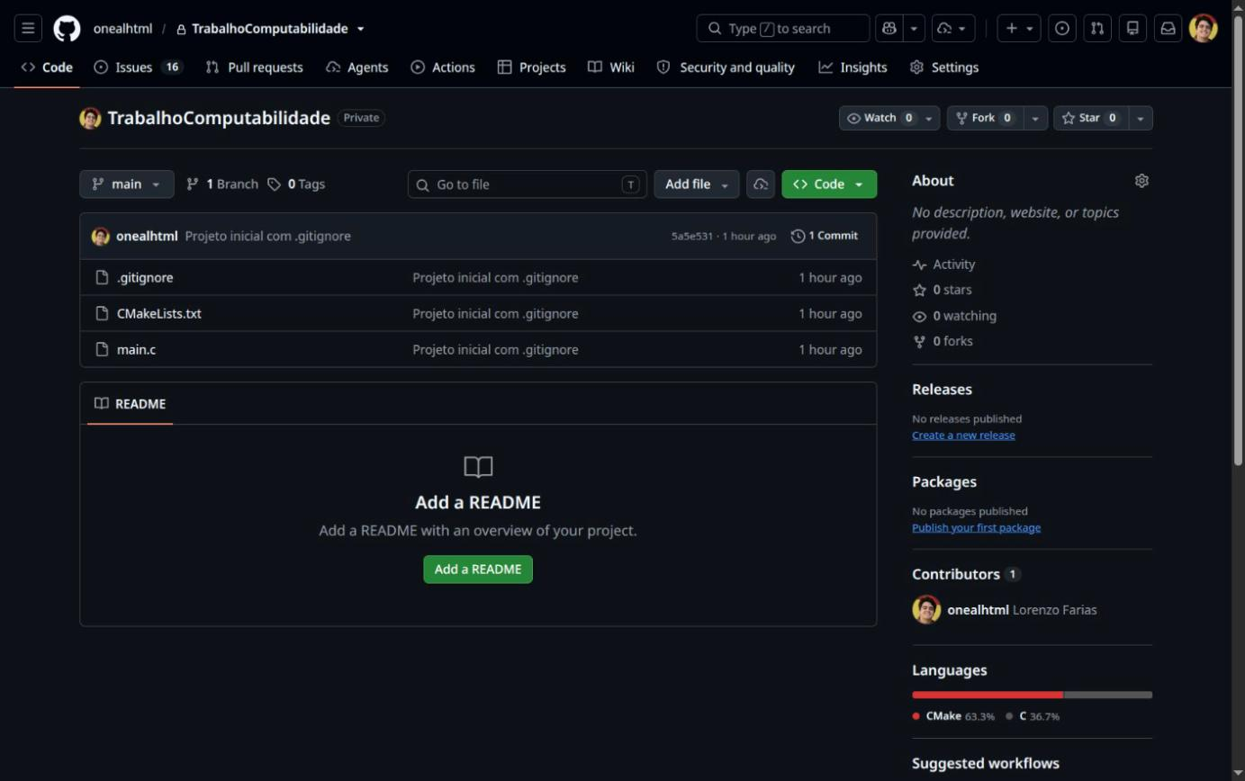
Fonte: Os autores (2026).

